Дополнительная инструкция при замене конфигурационного файла и заполнении реестра:

При замене конфиг-файла необходимо учитывать последовательность нумерации и разницу операционный систем (ОС.)

Например, вы заменили конфиг-файлы на десяти компьютерах с ОС Windows, подставляя файлы из папки «windows\Компьютер 1...10», если 11ый компьютер на ОС Linux, то файл необходимо брать из папки «linux\Компьютер 11». Если 12ый опять на Windows, то берем из «windows\Компьютер 12» и т.д.

При заполнении реестра (или формы на сайте), поле «номер» соответствует номеру папки (из присланного Вам архива) с которого был взят конфигурационный файл для этого компьютера.

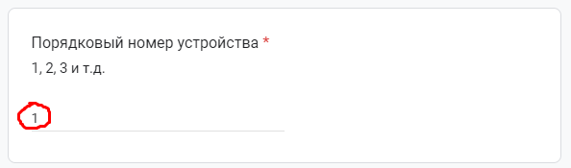

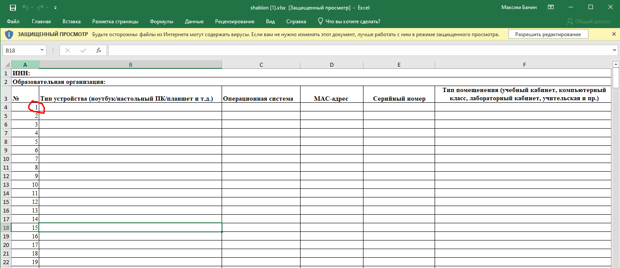

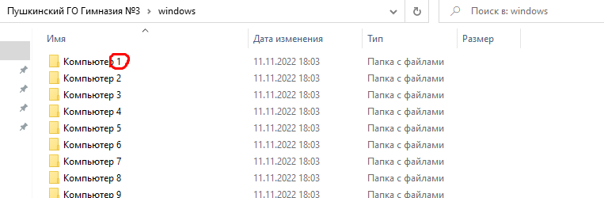

Поле «Предмет поставки (цос/точка роста и тд)» должно содержать одно из следующих значений:

* федеральная субсидия ЦОС 2019
* федеральная субсидия ЦОС 2020
* федеральная субсидия ЦОС. Эксперимент 2021
* федеральная субсидия ЦОС. Эксперимент 2022
* региональная субсидия ПЛАНШЕТЫ 2019
* региональная субсидия ПЛАНШЕТЫ 2020
* региональная субсидия ПРОЕКТОРЫ 2019
* региональная субсидия ПРОЕКТОРЫ 2022
* региональная субсидия КОМПЛЕКТЫ 2022
* региональная субсидия НОУТБУКИ 2022
* региональная субсидия НОУТБУКИ 2016
* региональная субсидия НОУТБУКИ 2017
* региональная субсидия НОУТБУКИ 2018
* региональная субсидия интерактивное оборудование (проекторы/Интер.доски) 2014
* региональная субсидия КОМПЛЕКТ для начальной школы 2010
* региональная субсидия КОМПЛЕКТ для начальной школы 2011
* региональная субсидия КОМПЛЕКТ для начальной школы 2012
* федеральная субсидия Точки Роста
* федеральная субсидия IT-Куб
* федеральная субсидия ОВЗ
* муниципальный бюджет
* Внебюджет/собственные средства

По любым вопросам вы можете обратиться к сотрудникам АНО «ИЦТО»:  
 +7 (495) 009-87-28 (доб. 91, доб. 92, доб. 94) или направить письмо в службу технической поддержки на адрес audit@idte.ru.